**МИНИСТЕРСТВО ОБРАЗОВАНИЯ РЕСПУБЛИКИ БЕЛАРУСЬ**

**УЧРЕЖДЕНИЕ ОБРАЗОВАНИЯ**

**ГОМЕЛЬСКИЙ ГОСУДАРСТВЕННЫЙ ТЕХНИЧЕСКИЙ**

**УНИВЕРСИТЕТ ИМЕНИ П. О. СУХОГО**

Факультет автоматизированных и информационных систем

Кафедра «Информационные технологии»

ЛАБОРАТОРНАЯ РАБОТА №3

по дисциплине: «Компьютерные системы конечно элементных расчётов»

на тему: Решение задачи распределения температуры в стержне с источником теплоты

Выполнил: студент гр. ИТП-31

Расшивалов Н.И.

Принял: доцент

Комраков В.В.

Гомель 2022

**Цель работы**: научиться решать двумерные нестационарные задачи теплопроводности с помощью программного комплекса *ANSYS*.

**Ход работы**

**Вариант 8**

# **Задание:**

Задание на лабораторную работу.

Построить стержень согласно указанному варианту. Стержень состоит из нескольких частей с определённым материалом. Задать начальные и граничные условия для стержня. Провести расчёт распределения температуры в стержне.

Условие варианта задания приведено на рисунке 1.



Рисунок 1 – Условие варианта

Материалы: латунь, полипропилен.

Для построения детали используются средства программы *ANSYS Design Modeler,* а именно инструменты *Circle, Plane.*

Сначала строим кружок с помощью *Circle.* Далее создаём плоскость на оси *XY* инструментом *Plane*, затем создаём срезы посредством *Slice*, выбираем поверхность по которой создаём срез и нажимаем *Generate*. Создание и разделение стержня на рисунке 2.

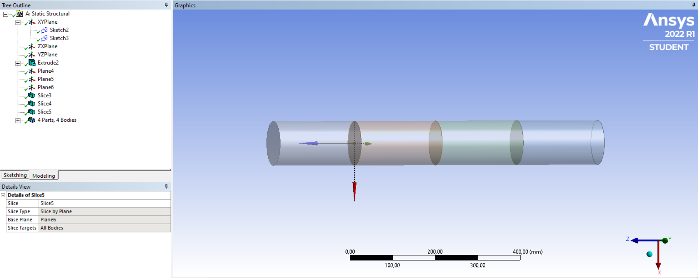

Рисунок 2 – Разделённый стержень

Для построения сетки используется инструмент *Mesh*, в котором задаётся размер сетки. Результат построения сетки изображён на рисунке 3.

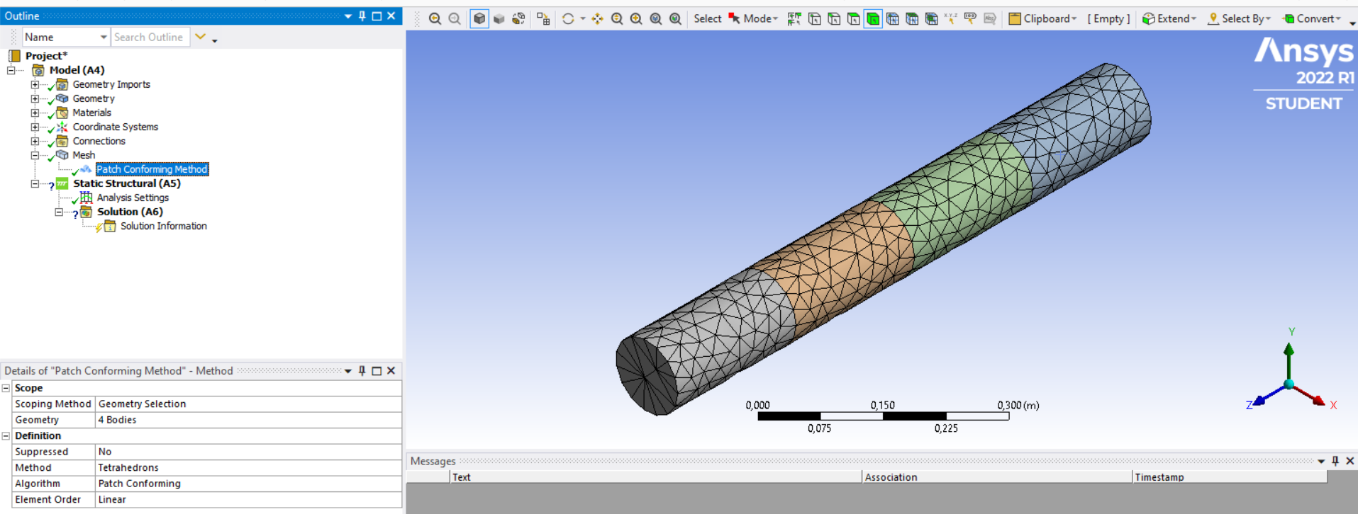

Рисунок 3 – Вид сетки

С помощью инструмента *Materials* -> *Insert* -> *Material Assigment* задаются материалы для частей стержня. Начальные и граничные условия задаются на вкладке *Transient Thermal*. Для расчётов задана начальная температура на одном конце, а на другом конце стержня – теплообмен с окружающей средой. Результаты расчётов приведены на рисунке 4.

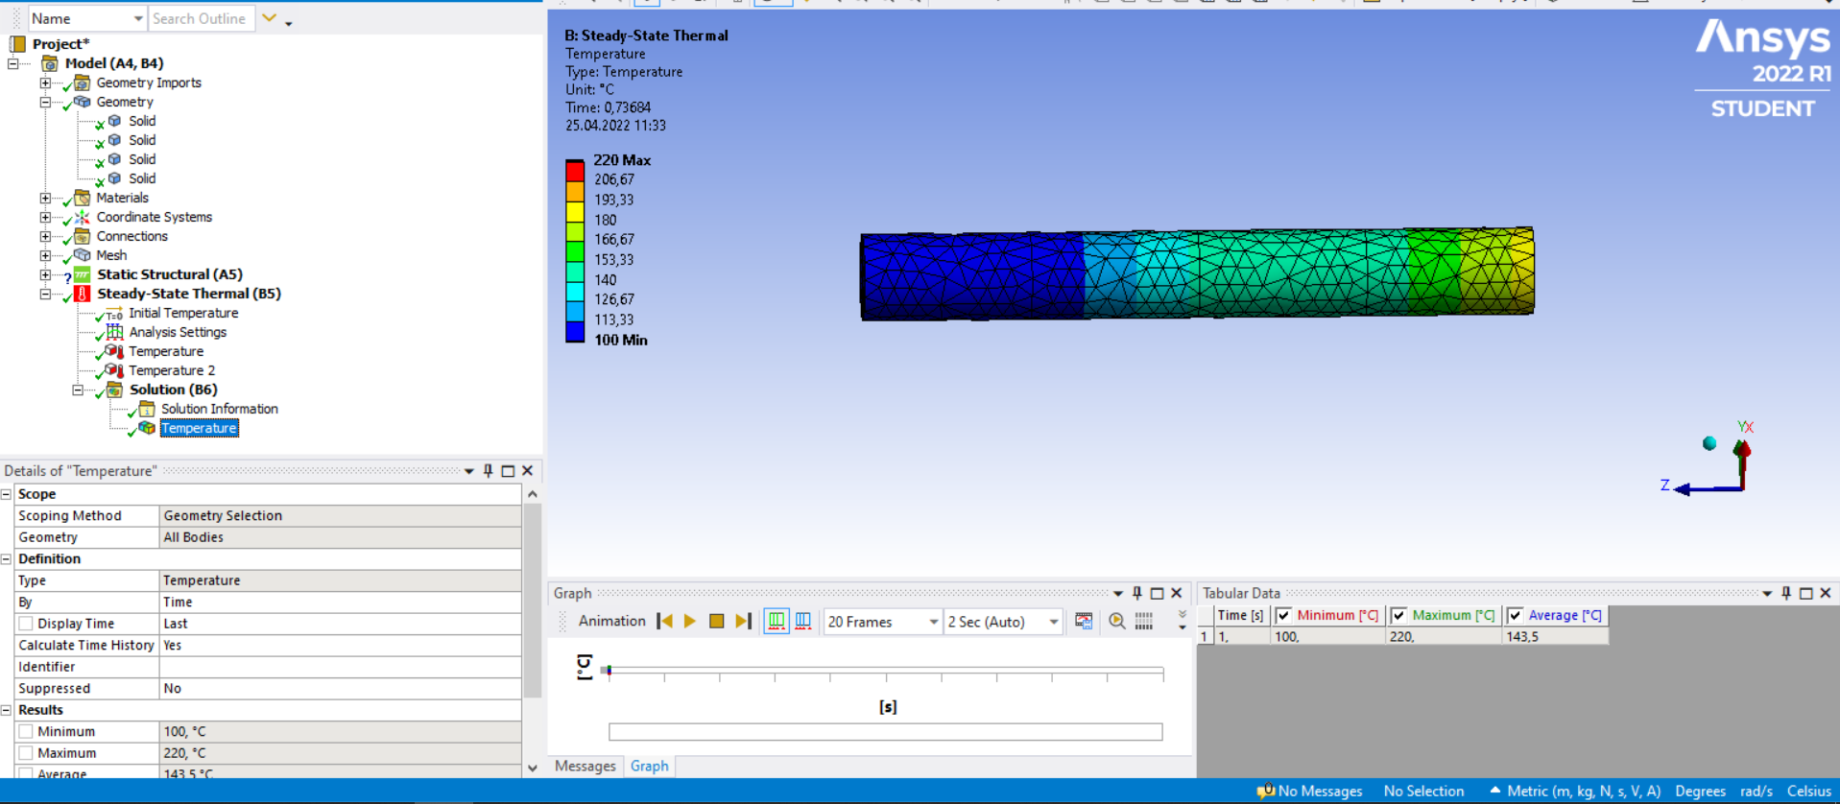

Рисунок 4 – Результат распределения температуры

**Вывод:** в результате выполнения лабораторной работы построен стержень и выполнен расчёт распределения температуры с заданными начальными и граничными условиями.